CAMPAÑA PUBLICITARIA DEL HUERTO ECOLÓGICO

1. Elección del público objetivo.
Contamos con tres tipos de criterios:
- Criterios sociodemográficos: El sexo, la edad, su hábitat...
- Criterios socieconómicos: Nivel de ingresos, la clase social a la que pertenecen...
- Criterios psicográficos: La personalidad, el estilo de vida y el sistema de valores.
Teniendo en cuenta dichos factores, nos centramos en la clase de persona que queremos dirigir nuestros productos, respondiendo las siguientes preguntas:
QUIÉN | Hombres y mujeres que desean tener una buena alimentación, sana y con su sabor original, sin ningún componente químico.  Sin edad comprendida, ya que todo el mundo puede gozar de dichos productos.
QUÉ | Tenemos todo tipo de productos: Tubérculos, verduras y frutas...
CÓMO | El pago es efectivo, más rápido y cómodo.
DÓNDE | La compra se va a realizar en la tienda física.
POR QUÉ | Nuestras futuras clientas van a adquirir nuestros mejores productos ecológicos en base a la calidad y precio.
CUÁNTO | La media ronda los 15-20€ en cada compra.
CUÁNDO | La demanda aumenta generalmente en verano, que es cuando los clientes empiezan a cuidarse un poco más.

MENSAJE DE LA CAMPAÑA

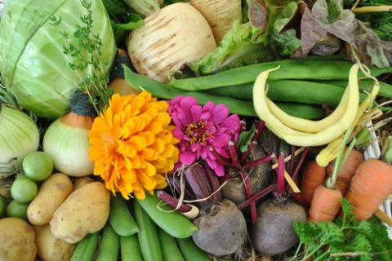
La alimentación y la agricultura son el frente y la espalda de un mismo cuerpo

Con este eslogan, queremos transmitir a nuestros clientes que nuestros productos ecológicos son ideales para una buena alimentación, sana, sin químicos, más sabrosas...

MEDIOS A UTILIZAR PARA LA CAMPAÑA

En radio, en Canal Sur, el presupuesto está en 35,64€/anuncio.
De lunes a viernes de 16:00 a 19:00h, a un anuncio cada media hora, son 7 anuncios, por lo que el total invertido sería 249,48€.
En kiss FM, la franja horaria es de 08:00-20:00h de lunes a viernes, por lo que si hacemos un anuncio a cada hora, son 12 anuncios, a 21,24€/anuncio por día, si lo multiplicamos por los 5 días, nos sale un total de 1274,40€.
En televisión, en Canal Sur, 20 segundos de spot está a 2.300€ de 14-14:30h.
En Huelva Información, la media página está a 1.072€.

CALENDARIO PUBLICITARIO
Nuestra campaña empezará en época de recogida, ya que trae consigo un aumento significativo en las ventas de todo tipo de productos frescos. Aunque lo ideal es desarrollar con al menos un mes de antelación cualquier tipo de campaña para fechas especiales, ya que se tiene más tiempo para pensar y prepararlo todo.

CONTROL Y CUMPLIMIENTO DE LA MISMA
Para ver si la campaña está surgiendo efecto, podemos echar un vistazo al volumen de ventas que hayamos tenido a raíz de haber realizado la campaña, si vemos un ligero crecimiento, será señal de que tanto los anuncios publicitarios en radio, televisión, periódicos... está siendo efectivo.
También podemos fijarnos en el stock y movimientos que haya habido de los productos en el almacén, haciendo un seguimiento de los productos más y menos vendidos, los que hayan tenido menos salidas, podemos hacer promociones, ofertas etc, para incentivar la compra de dichos productos.

